Ofício nº 20/18 Três Passos, 9 de fevereiro de 2018.

Senhora Secretária:

Para os efeitos do art. 169, § 1º, inciso I, da Constituição Federal, no sentido de que haja prévia dotação orçamentária suficiente para atender às projeções de despesa de pessoal e aos acrescimentos dela decorrente, relativamente ao custeio de plano de saúde dos servidores e agentes políticos do Legislativo, solicitamos a Vossa Senhoria a elaboração e envio a esta Casa Legislativa de um projeto de lei dispondo sobre a abertura de crédito especial no orçamento vigente da dotação orçamentária 3.1.90.08 – Outros Benefícios Assistenciais, não prevista quando da elaboração da LOA, em função de que a Câmara Municipal, até a presente data, não possuía contrato ou convênio firmado para custeio de plano de saúde, o que será efetivado nos próximos dias em função da licitação compartilhada que está sendo realizada pela Administração Municipal.

Atenciosas saudações.
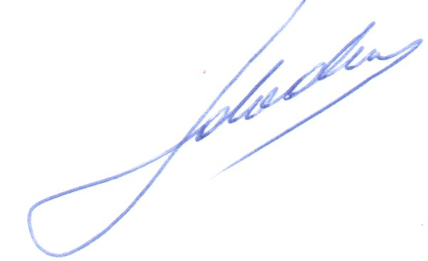
Ido Rhoden,
Presidente.

A Senhora
Mara Both,
Secretária Municipal de Finanças,
Três Passos-RS.-

